# **【高速先生原创|生产与高速系列】PCB拼板上的那颗美人痣**

作者：王辉东 一博科技高速先生团队队员

时间在一点一滴的过去，单纯的赵理工早已把林如烟讲的那些案例铭刻在记忆里，而对于林如烟对自己的打击，赵理工只能嘿嘿一笑，像一阵风一样消失在那流年里。

突然今天大师兄喊大家过来讲一个关于拼板的案例，如烟和他一起赶紧围了过去，于是便有了下面刻骨铭心的记忆。

话说客户的工程师设计好了一个PCB，并且顺带把拼板的方式也设计好了，各方面看似无懈可击。客户在自己的PCB工厂将裸板加工完成后，发于我司的PCBA工厂进行贴装焊接。我司的PCBA工厂在上线前进行焊接工程制作时，发现客户送过来焊接的PCB板子，有一半的拼板做了镜像处理。那也就意味着客户镜像拼板的PCB上，所有的器件PIN排列顺序和坐标全部都镜像了，和原来的器件引脚排列完全对不上了，这对于一个器件来说，是一个灭顶之灾。对于这个PCB板子来说，镜像部分全部灰飞湮灭了。

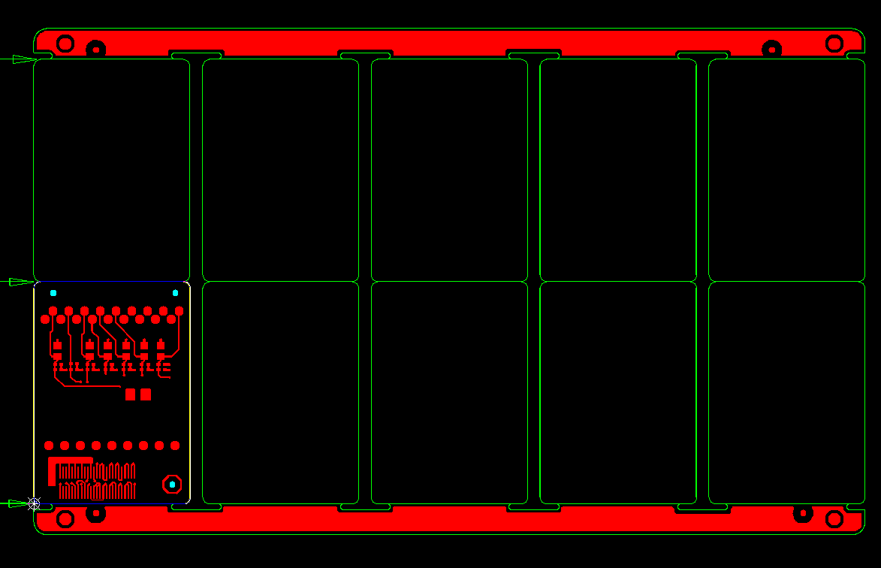

案例的原因很快查清楚了，客户的PCB设计工程师在设计拼板时，没有在拼板图上添加任何的拼板标示,也没有特殊的文字说明和要求。PCB工厂内部对于拼板方式也没有明确的操作规范，客户PCB工厂的CAM工程师觉得设计工程师没有添加拼板标示，那就是对拼板方式没有明确的要求，怎么拼都可以（其实当时PCB设计工程师也就是这样想的，觉得这个PCB板子外形单一，内容纯粹就是这么简单，怎么拼板都没有太大的问题，但是没有想到还有一个不按常规出牌的CAM工程师）。CAM工程师一下子觉得PCB的拼板是个广阔的天地，是他大有作为的好地方，可以任意的驰骋翱翔。他决定尝试下别人都没有用过的拼板方式，于是点了下mirror键。后来的后来，我们就不多说了。当我们一味地抱怨工厂把板子拼错的同时，有没有想想我们为他们做过什么，板子的牺牲我们是否也做了幕后推手呢。

我们为什么要对PCB进行拼板呢，无外乎下面几点：

1. 在PCB完成布线后，由于组装流程的要求，需要对于一些具有特殊外形的PCB进行拼板设计，从而使后续的PCB组装流程能够顺利进行。拼板设计时通常需要增加工艺边，并将一个或若干PCB单元与边条以一定的方式连接在一起，形成满足组装要求的PCB外形。
2. 设计本身的机械结构需求，比如板内无定位孔和光学点，或者有器件距板边太近，为了节约成本，免开载具，需拼板。有时为了拼板后防止器件伸入另一单元，需要旋转拼板，将元件放置在板子两端，防止贴片撞件

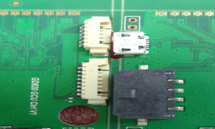

（2）元器件焊盘靠PCB板边太近。比如器件到板边的距离小于4mm.为了避免贴片时开载具，需要拼板。

（3）需要焊锡的测试点靠板边太近，小于4mm。为了避免开治具，需要拼板。

（4）不规则外形或尺寸过小，不能顺利通过组装生产线。比如说PCB的单元尺寸小于50*50mm或者一些圆形或异形板等。

（5）为了提高PCB组装生产效率。

1. 拼板的尺寸会对PCB生产时的材料利用率和生产拼板尺寸产生直接影响，甚至是显著影响PCB的价格。而拼板中边条的数量、宽度、位置、PCB单元的数量、PCB单元的排列方式、连接的方式、单元中间的铣槽宽度都将影响到拼板尺寸。这点是和成本有很大的关系，通常PCB工厂会特别关注此点，特别是量产。
2. 一些特殊的工艺需要拼板，比如半孔板、金手指板等。
3. 生产时的一些关键工序需要，比如说成型后的水洗流程，如果PCB成品尺寸太小，就容易跌落进水洗缸中，通常PCB成品尺寸小于80*80mm就要拼板。

我们对PCB做拼板时，如果单板是一个异形的板子，通常不需做特别的标示，就能从外观上看出设计者的拼板意图。如下图从单元的外形中，我们就能看出设计工程师是希望做旋转拼板的。

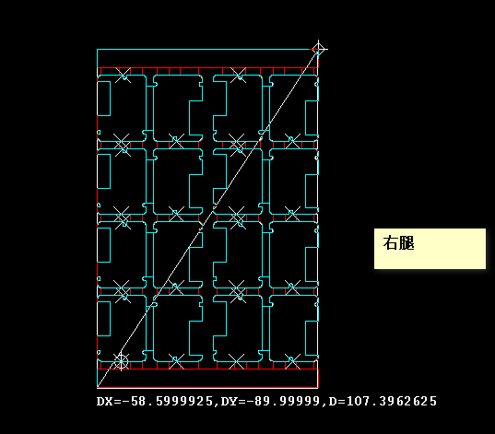

但是对于一些外形中规中矩的板子，我们PCB设计工程师拼板后如果不添加拼板标示的话，那么板厂的CAM工程师有很大可能，无法真正的领会到我们拼板的设计意图。如下图，如果没有拼板标示，我们的CAM工程师可以拼成顺拼，也可以是旋转，或者是阴阳，更要命的是碰到一个标新立异的主，会给你整出来个镜像拼板。

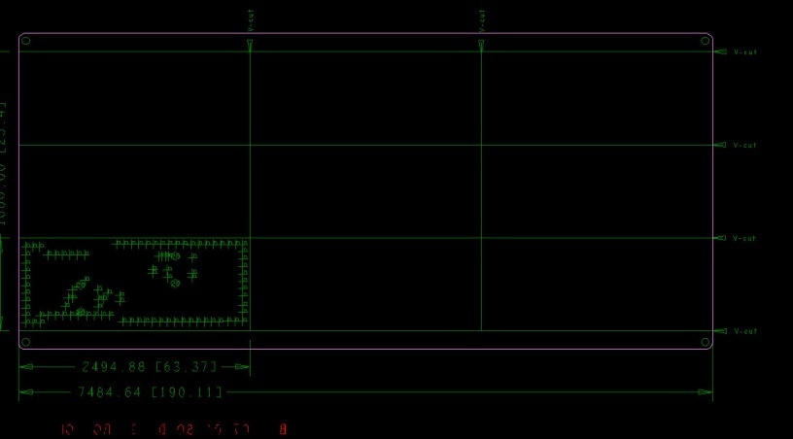

所以说通常碰到此类情况，我们在制板前做DFM检查时，会让客户的设计工程师添加上拼板标示防止出错。设计工程师们都很愿意配合修改添加，但是他们也会加出一些神奇的拼板标示。如下图的T版本

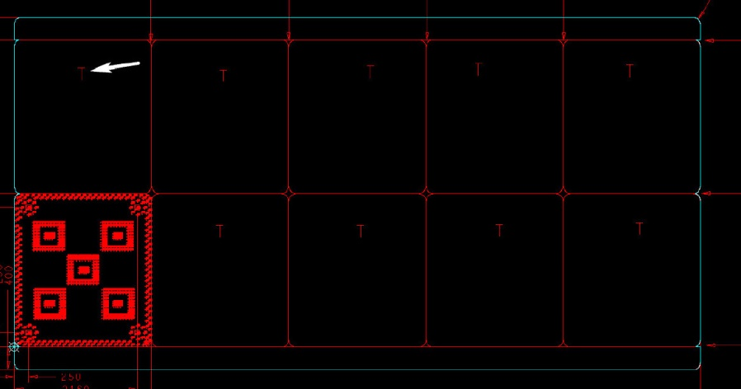

还有下面的A版本

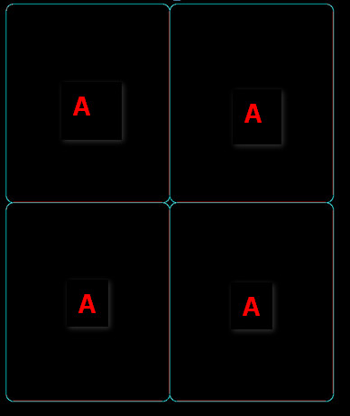

但是这样加标示真的好吗，A和T镜像一下不还是A和T吗，更让人心跳的还有一次客户的工程师给我们加了个X，瞬间让人有了一种泪奔的感觉。



那么我们正确的拼板标示要加什么东东比较清晰明了呢。在这最关键的时刻，我们必须推出世间上最恐怖最吓人的独门暗器，来让大家扭转拼板加标示的被动局面，那就现在大部分板厂都推崇的拼板标示---**F**.

为什么会是”F”呢，且看下面的图示,顺拼和旋转是不是一目了然，没有歧义。

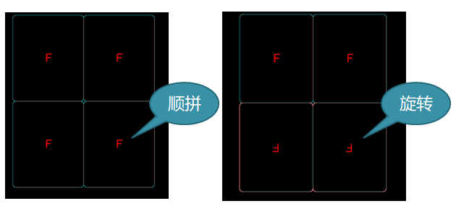

但是下图的镜像和阴阳拼板，还是要和大家强调一番，二者是有本质上的区别。阴阳拼板只是PCB层的面向上发生了变化，但是器件的坐标和PIN排列是没有变化的。看下图中阴阳拼板它一半是顶层线，一半是底层线路，这样在SMD贴片时能共用一张钢网，提高贴片机的效率。但是大部分工艺还是不建议使用阴阳拼板，如背钻、盲埋孔或者过波峰焊接等工艺。此类拼板标示我们不但要加F，通常还要把顶底层的面向标示出来。

镜像拼板再次强调大家千万不要使用，前面已经说过了会发生器件PIN排列和坐标的改变。后果大家都很清楚。

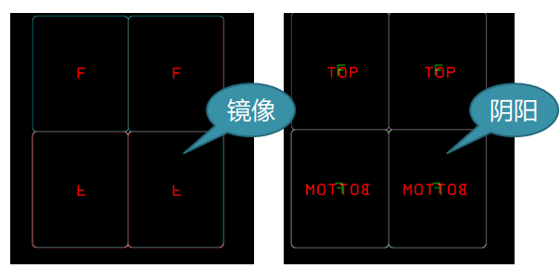

所以说拼板标示就是PCB拼板图上的那颗美人痣，点好了画龙点睛，倾城倾国，点不好克板，会出大乱子的。

赵理工正目不转睛的盯着电脑屏幕，听着大师兄侃侃而谈。突然一只滑腻的小手伸了过来，将他的手给抓住，然后拉了他一下。赵理工扭头一看林如烟脸色羞红，瞪着一双黑溜溜的眼睛看着他。

“怎么了如烟”赵理工小声的问道。

“走不走呀，大师兄都讲完了，我要回去改拼板了”如烟悄声道。

两个人一声不响回到座位，林如烟赶紧打开自己的PCB拼板图，悄悄的将上面的”X”改成了”F”.然后扭头看着赵理工诡异的一笑。当赵理工打开自己的拼板图一下子惊呆了，嘴吧张成了大大的O型。因为自己的拼板图上赫然的出现了一排“O”的标示，不对呀，自己明明还没有加标示呀。赵理工正纳闷呢，抬头看到林如烟正望着自己笑得花枝招展，一下子就想到了问题的根源。

“林如烟，你又想阴我看我出丑，你想害死我呀，你得对我负责。“

“负责，负责容易呀，赵理工，上次我不是给你戴了个手表，忘记了吗？这次你过来我给你掐个项链，保准是个大个的，带上我的项链本姑娘才能对你负责。”

“我……”赵理工缩了脖子一下子哑火了。

**【关于一博】**

一博科技成立于2003年3月，专注于高速PCB设计、PCB制板、SMT焊接加工和供应链服务。我司在中国、美国、日本设立研发机构，全球研发工程师600余人。

一博旗下PCB板厂位于深圳松岗，采用来自日本、德国等一流加工设备，TPS精益生产管理以及品质管控体系的引入，致力为广大客户提供高品质、高多层的制板服务。

一博旗下PCBA总厂位于深圳，并在上海、成都设立分厂，厂房面积15000平米，现有20条SMT产线，配备全新进口富士XPF、NXT3、AIMEX III、全自动锡膏印刷机、十温区回流炉、波峰焊等高端设备，并配有AOI、XRAY、SPI、智能首件测试仪、全自动分板机、BGA返修台、三防漆等设备，专注研发打样、中小批量的SMT贴片、组装等服务。作为国内SMT快件厂商，48小时准交率超过95%。常备一万余种YAGEO、MURATA、AVX、KEMET等全系列阻容以及常用电感、磁珠、连接器、晶振、二三极管，源自原厂或一级代理，现货在库，并提供全BOM元器件供应。

**【关于高速先生】**

高速先生由深圳市一博科技有限公司R&D技术研究部创办，用浅显易懂的方式讲述高速设计，成立至今保持每周发布两篇原创技术文章，已和大家分享了百余篇呕心沥血之作，深受业内专业人士欢迎，是中国高速电路第一自媒体品牌。



扫一扫，即可关注